"لیست وسایل نقلیه شرکت"
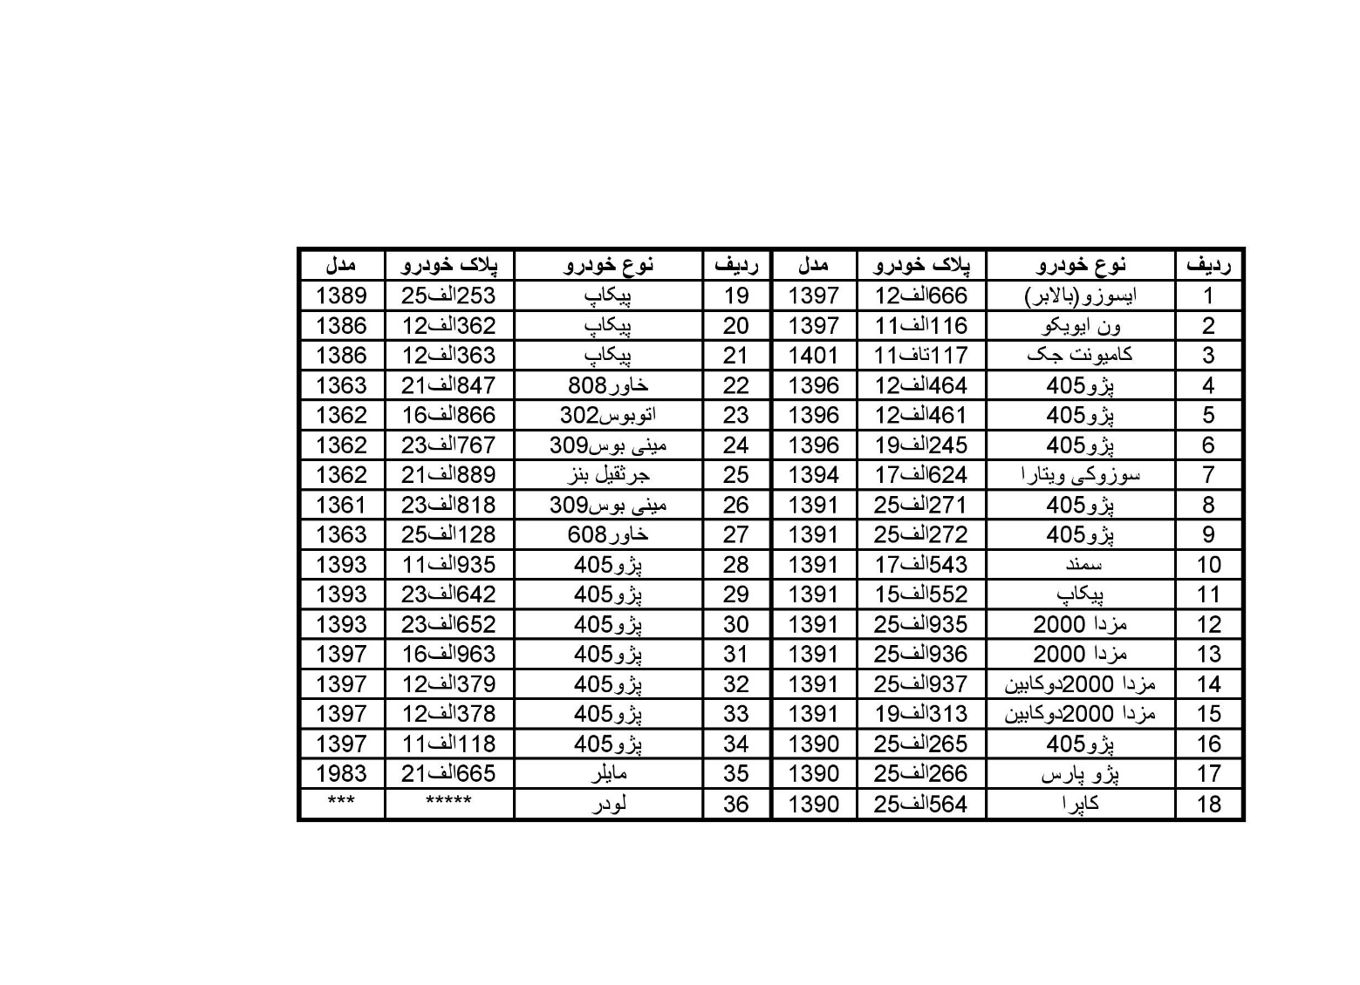
"لیست تجهیزات شرکت"
